УГЛОВ МИХАИЛ ФЕДОРОВИЧ
- )
Лейтенант
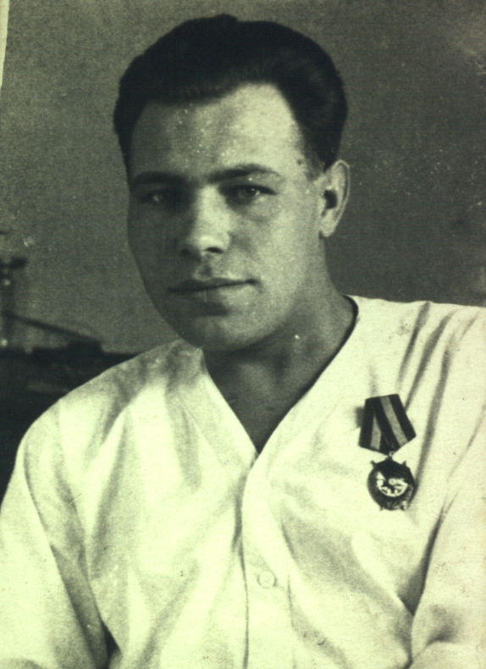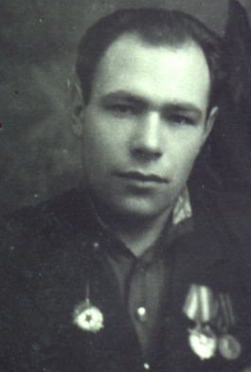

Родился в 1921 году в деревне Нивки Савинского района, Ивановской области. Закончил Михаил Федорович начальную школу в селе Польки, Вознесенскую школу-семилетку и Савинскую десятилетку. После окончания школы подал заявление на обучение в Ковровском аэроклубе на летчика. Разочаровавшись в будущей профессии – летчика, пошел учиться в Ковровский механический техникум. Окончив техникум Углов М.Ф. был отправлен на практику, по специальности - механик, в Ленинград. Где и застала его война.
Прямо с практики Углов М.Ф. в 1942 году Ликсинским РВК, Воронежской области был отправлен на фронт. Воевал на Украинском фронте, участвовал в тяжелых боях под Ленинградом, танковых сражениях под Прохоровкой. Был ранен 2 раза, лежал в госпитале города Иванова, города Чебоксары. После госпиталя опять на фронт.
Звание: Лейтенант.
В бою за высоту 244.5, на правом берегу реки Днепр Киевской области, товарищ Углов проявил мужество и отвагу. Задача была его взводу занять высоту и выбить от туда немцев. Товарищ Углов получив задачу повел взвод в бой, взобравшись на высоту, теснил немцев. Дойдя до противника, почти вплотную, был открыт ураганный огонь из автоматов. Немцы валились, но противник подтянул подкрепление, превосходившее в 2 раза по численности наших солдат, и контратаковал взвод товарища Углова. Атаки были отражены, но когда закончились патроны, его взвод дрался в рукопашную. После этого Углову пришлось отвести взвод на исходные позиции. В это бою, на поле боя, осталось 50-60 солдат противника. Сам лично товарищ Углов убил четырех немцев. Как написано в наградном листе - «Достоин награждения ОРДЕНОМ «КРАСНОГО ЗНАМЕНИ»».
Наградной лист на Углова Михаила Федоровича
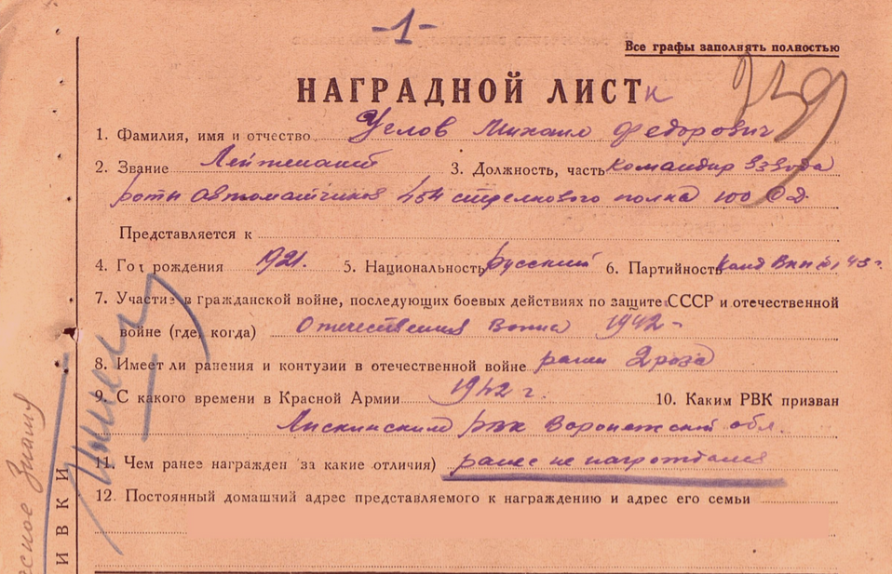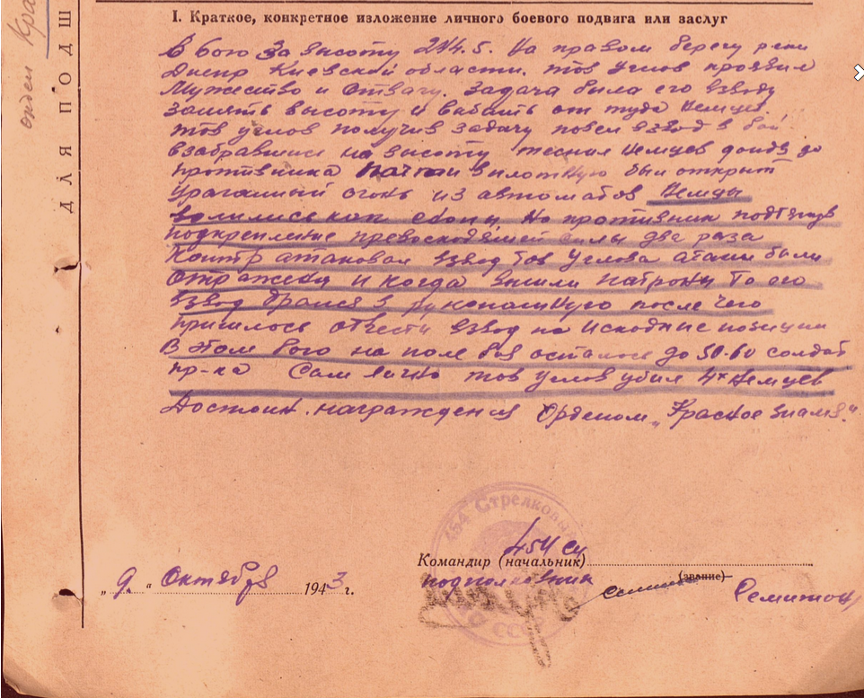
25 октября 1943 года Углов М.Ф. был награжден орденом «Красного знамени».
Приказ о награждении орденом «Красного Знамени»
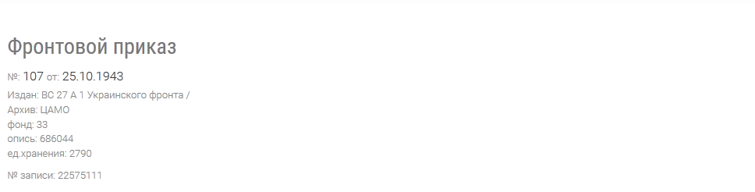
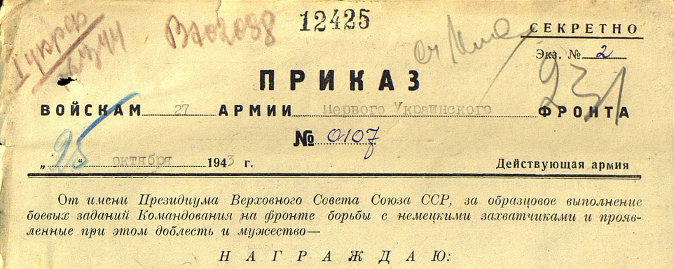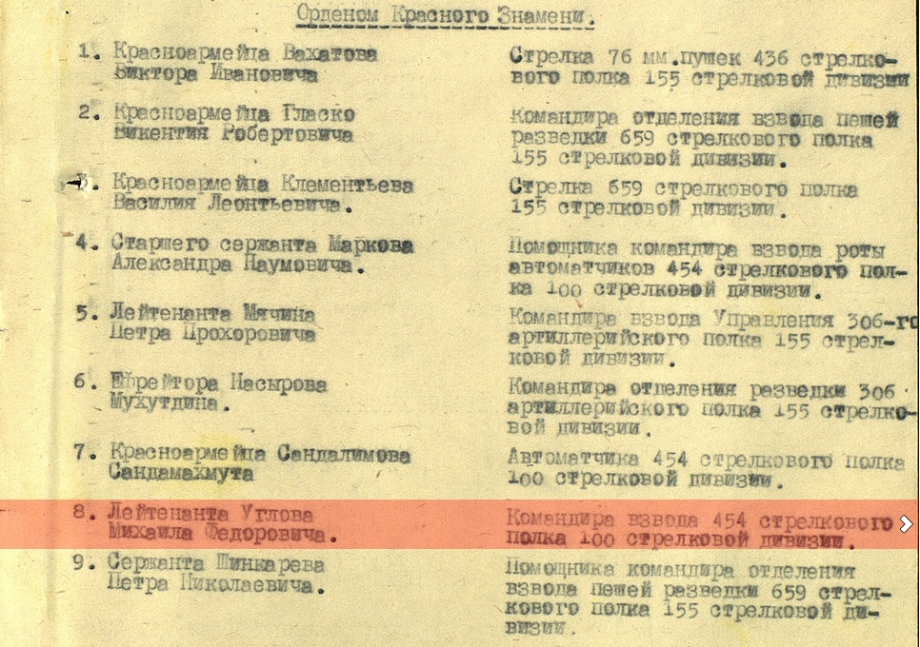

По окончании войны, Углов М.Ф. был отправлен военкоматом на Украину в город Ахтверка, где работал в сельхозтехникуме военруком. Проработав там некоторое время, перешел на работу по своей специальности – механик, на железную дорогу в городе Казатин. В 1948 году приехал в город Ковров и работал на КЭМЗ - сначала в должности мастера, старшего мастера, начальник цеха №2. Работал на заводе им. Дегтярева мастером до пенсии.
Умер Михаил Федорович в 19 году . Похоронен в деревне Малышево.

